**Ciclo 2 Programación Básica**

**Reto 4 – MVC Requerimientos de Información**



Los requerimientos de información solicitados en la empresa que administra proyectos de construcción han sido desarrollados satisfactoriamente, y por tanto, se requiere un software que automatice la generación de estos. En la Figura 1 se presenta la estructura de la implementación solicitada.

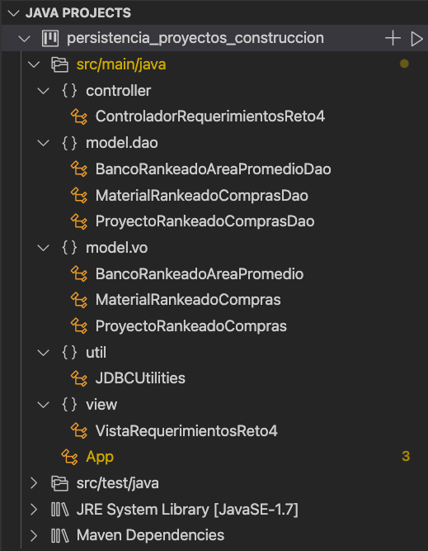  
**Figura 1.** Estructura del Proyecto.

Se espera que la aplicación responda a los siguientes requerimientos, en la forma como se presenta a continuación:

* Los materiales de producción nacional más comprados en los proyectos, mostrando cuántas compras se han hecho de cada uno. Desempatar alfabéticamente (requerimiento 3 reto3, tener esto en cuenta para la estructura de la implementación). Se espera que el encabezado de la salida tenga la siguiente estructura:

-----Materiales Producción Nacional Más Comprados-------

Nombre_Material Importado No_Compras

Madera No 84

Neopreno No 78

Corcho No 74

* Los 5 proyectos donde más pedidos (compras) se han realizado de Granito. Adjuntar la clasificación del proyecto y el área máxima del tipo en el que ha sido clasificado (requerimiento 3 reto3, tener esto en cuenta para la estructura de la implementación). Se espera que el encabezado de la salida tenga la siguiente estructura:

-----Proyectos Mayor Compra de Granito-------

ID_Proyecto Clasificacion Area_Max No_Compras_Granito

18 Apartaestudio 350 4

353 Apartaestudio 1000 3

* Los 2 cargos que lideran menos proyectos (requerimiento 5 reto3, tener esto en cuenta para la estructura de la implementación). Se espera que el encabezado de la salida tenga la siguiente estructura:

-----Cargos Menos Asignados-------

Cargo Número_Proyectos

Coordinador 38

**Importante:** En el siguiente enlace se presenta el esqueleto de la implementación. Este es el formato de subida, sin embargo, el desarrollo local requiere de una estructura como la que se presenta en la Figura 1. Ajustar localmente el enlace a la base de datos, sin embargo, dejar la conexión tal y como se presenta en el siguiente esqueleto:

<https://github.com/luismescobarf/clasesCiclo2/blob/master/P45/MisionTIC_C2R4_P45_Esqueleto.java>